Anmeldung 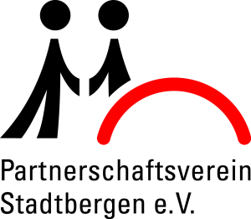

für die Jugendbegegnung vom 04. – 11.4.2020 in Brie-Comte-Robert (Frankreich)
Gegenbesuch der französischen Jugendlichen in Stadtbergen vom voraus. 25.7.- 1.8.2020

Name: _________________________________ Vorname: ____________________________
Geb. Datum: _______________Straße/Hausnr.: _____________________________________

Wohnort: ____________________________ Tel.:____________________________________

Handy (Eltern): _______________________ Mail (Eltern): _____________________________

Handy (Teiln.): _______________________ Mail (Teiln.): _____________________________

Sprachkenntnisse: ◻ Anfänger französisch im ______ . Jahr
◻ Fortgeschritten PaVe Mitglied ** ◻ ja ◻ nein

** Die Mitgliedschaft im Partnerschaftsverein Stadtbergen e.V. ist Voraussetzung. Sie beträgt pro Jahr € 10,- für die
ganze Familie. Mehr über die 3 Partnerschaften der Stadt Stadtbergen und den Partnerschaftsverein mit seinen
Programmen und Fahrten auf unserer Homepage www.pave-stadtbergen.de

Ich/wir haben bereits Kontakt in Brie-Comte-Robert mit:

Familie/Jugendlichem__________________________________________________________

Wir können einen frz. Jugendlichen im AUGUST in Stadtbergen aufnehmen: ◻ ja ◻ nein
Unser/e Sohn/Tochter besucht zusammen mit dem frz. Gast das Programm
„INT“ des PaVe in Kooperation mit dem Ferienprogramm der Stadt im AUGUST◻ ja ◻ nein

Sonstige Anmerkungen wie Krankheiten, Allergien, Vegetarier, etc.:_____________________

___________________________________________________________________________

Die Anmeldung muss dem PaVe-Vorstand bis spätestens 20. Dezember 2019 vorliegen!

Wir werden am 27.3.2020 den Teilnahmepreis für die Fahrt nach Brie-Comte-Robert über voraus. 250,- €, im Rahmen des SEPA-Lastschriftmandates von Ihrem Bankkonto einziehen.

Hierzu erklären wir unser Einverständnis

(Ort, Datum) (Unterschrift des Erziehungsberechtigten)

